

1 引言

一、 引言

1.1编写目的

此需求规格说明书对项目的背景、范围、验收标准和需求等信息进行说明，包括功能性需求和非功能性需求，确保对用户需求的理解一致。

1.2引用文档
《需求文档模板（国标）》

1.3系统概述
提供一个在线二手交易的电子商务平台。主要提供自主手机拍照上传二手闲置物品、在线交易、接入硬件同城交易、用户管理、订单管理等功能。
自主拍照上传二手闲置物品，卖家将闲置的物品按照种类全方位拍照上传到网站。
接入硬件同城交易，包括卖家或买家用户提供物品目标储存箱格保护买家卖家的信息安全以及减少物品在运输过程中出现的损害。

用户管理，对买家、买家等进行分类管理。
订单管理，对买家产生的订单进行系统管理。
在线支付，支持微信、支付宝、银联卡等支付接口。

1.4文档概述
该文档详细描述了悠悦跳蚤市场的需求规约，为进一步的概要设计和详细设计奠定基础。

二、 项目概述

2.1背景和目标
- 开发背景：
人们的生活方式逐渐呈现多样化，需求也在不断变化，不同族群的人有着不一样的消费需求和生活理念。本课题“二手交易平台的设计与开发”是电子商务平台开发的一个典型代表 。在国内，基于web的“二手货”交易系统是近年来倍受用户青的种交易方式，它不仅促进电子商务在各行各业中的进步推广 ， 提高商品的利用率，更是给卖家和买家提供了有用即时的信息，给双方带来真正的实惠和经济激益。
大多数的毕业生在大学毕业的时会留下许多物品而大多数的学生是很乐意变卖自己这些东西的。但是由于缺乏一个交易场所或中介交易很多人将这些东西当垃圾处理，没有发挥其可再利用价值。另一方面，低年级的同学则是希望购买到物美价廉的商品却无从获知此类信息。
此外，当代人的消费观念及消费理也随着时代的改变而不断在改变，目前主要趋于实惠、经济和多样化发展。网上购物和二手交易支持的人也越来越多，大多数在校大学生都有过从他那里购买或出售使用过的储如教材书之类的二手物品的经历。
随着互联网经济的到来，电子商务成为一种全新的贸易方式。电子商务渗透到贸易活动的各个阶段，包括信息交换、售前售后服务、销售、电子支付、运输、组建虚拟企业、共享资源等，电子商务的参与者包括消费者、销售商、供货商、企业雇员等等，而电子商务的目的是要实现企业乃至全社会的高效率、低成本的贸易活动。
终上所述，该平台为用户群提供一个有效的沟通环境，对卖家来说，他们可以将最新最快最热的个人闲置物品即时反映在网络中，让用户足不出户就可以看到各种各样的物美价廉的商品；而对于买家来说，该平台则为他们提供了方便快捷省时的服务，强大的搜索功能让消费者随心所欲地找到自己需要的商品，轻轻的点击鼠标就可以挑选自己喜爱的商品，方便的支付方式让消费者在家里就可以享受到安全不泄露隐私的送取货服务。

- 开发目标
随着电商业的发展，人们会积攒大量的闲置物品，根据消费市场的统计，同城闲置物品交易完全可以满足人们日常所需，甚至在校园中，校园中的同学们的需求完全可以通过同校解决，但是目前同学们仅能通过QQ群、微信群等群聊式方式进行交易，交易方式简单，无法迅速检索到自己需要的物品，另外，交易手续繁琐也是目前面临的问题之一，学生课程时间、课程地点不同导致学生的时间的浪费，另外在交易过程中学生的个人信息也会泄露，我们尝试搭建这样一个平台，通过云托管的形式对闲置物品交易进行变革，通过我们所开发的闲置物品交易系统实现闲置物品的上传管理、筛选搜索所需的物品，接入智能硬件系统以保护用户隐私。

2.2用户的特点
本系统所面向的用户群分大学生买家，大学生卖家，管理员等。 卖家同时可以是买家，且卖家买家必须是同城的。
大学生卖家：多为毕业的大学生，其他年级的学生有但为少数，主要是身边有质量高，且具备高使用价值的闲置物品。
大学生买家：希望购买到物美价廉的商品。
管理员：具备后台管理经验，了解数据库操作。

2.3假定和约束
由于是应用服务程序，一切以用户的需求为最根本的出发点。
考虑到用户和管理人员的计算机操作水平有限，希望开发出的系统应保证界面友好，操作简单明了、性能可靠、易于维护、可扩展、易于升级。

三、需求规定（E-R图）
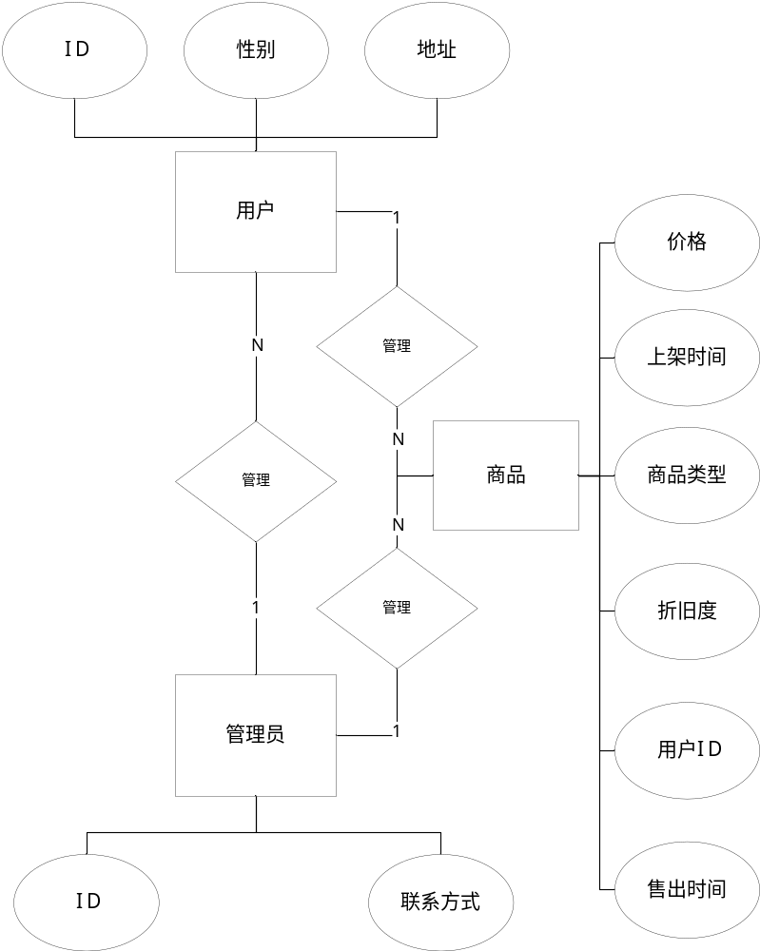

3.1前端页面功能需求

3.1.1 首页资讯
关联悠悦易存物联空间，体现公司LOGO、联系方式、400联系电话等，每日更新同城范围内的物品，包括二手教材、鞋包配饰、日常用品、学习用品等。用户可以点击具体内容进行详细品读。若用户对某款商品颇有兴趣，可以加入“我想购买”，同时记录用户的查看分类，即记录用户的行为，后期可以进行大数据分析。

3.1.2筛选与检索
用户可以筛选物件，输入关键进行资讯信息全站模糊检索，用户可以在检索结果列表中，点击资讯进行查看，同时记录用户的查询关键字，进行大数据分析。

3.1.3登录、登出
用户通过微信授权方式登录。

3.1.4 我的订单
用户成功登录后，若用户有历史订单数据则可以查询订单的历史数据以及订单状态，查询条件包括日期、订单状态、定制方式。若订单处于未支付状态，用户可以点击“支付”按钮完成支付操作，同侧还包括“取消订单”查看订单明细等按钮。 “确认下单”按钮则系统自动生成订单，订单主信息默认显示订单唯一编号，提交人，订单生成时间，商品信息，填写或修改收货人信息，选择送货方式，填写推荐人（可选）最后提交订单，在成功提交订单后，需返回处理结果如：“您的订单已成功提交”。接下去买家可以选择是否继续操作（支付）。

3.1.5物流跟踪
提供用户查询物流状态的功能，即借口物流查询api实现用户查询商品的物流信息。

3.1.6购买
存放用户在浏览资讯、时尚元素的时候有喜欢的或者感兴趣的信息，用户在收藏夹里可以点击记录查看收藏的详细信息。包括全选、删除、清空收藏夹、继续浏览功能菜单。

3.1.7上传物品
打造一个属于设计师的自由空间，卖家可以将自己的作品通过上传作品功能上传到平台，等待后台管理员的审核，若审核通过，则展示可以在首页改相应板块进行展示，若审核不通过这管理员会备注审核失败的原因，供卖家进行参考，调整作品信息再次提交审核。

3.1.8 发布资讯
用户角色可以在平台上发布资讯，编写文字撰稿，分享在服装搭配上，设计上，潮流文化，流行色彩等具有正能量的文章或心得，提高平台的人气和吸引力。

3.1.9 我的客户
对于卖家可以查看所有我的客户，根据客户所给评价，给用户信用打分。

3.2后台功能需求
后台提供订单管理、物品管理、资讯管理、用户管理、物流管理、会员管理、商品管理。

3.2.1订单管理模块
后台订单管理区别于前台订单管理，后台管理员可以查看所有的订单，前台用户只能查看自己的订单，后台管理员可以根据用户的账号，订单的下单日期，订单的状态，定单的价格等关键字进行订单查询，在用户下单得到确认后，系统将分配适合的工人进行商品制作。

3.2.2消息资讯管理
后台管理员可以在改模块编辑校园资讯信息用于发布在前端页面供用户浏览分析。

3.2.3物品管理
个人交易物品需要得到后台管理的审核后才可以在前端页面展示，需要后台管理员的审核，后台管理员可以对审核通过的作品进行加载到网站。以及下单之后的订单装填、物流配送、用户接收等。

3.2.4用户管理
用户管理包括，普通用户管理、用户权限管理、用户角色管理、用户等级制度管理。
普通用户管理可以对用户的状态、密码进行修改和重置，可以查询用户的消费情况和历史记录，以及用户的信用分的情况，查看用户的“收藏夹”。
用户角色管理包括以下内容：添加角色、修改角色、删除角色、为用户绑定角色等功能，整个系统的访问都需要进行角色验证。
用户权限管理，将系统的各个功能模块的访问映射到用户权限管理，用户权限的颗粒进行组织形成用户角色管理，用户权限与用户角色管理城N:1的关系，设计过程需要注意整个系统的权限验证的灵活性。
平台技工管理，对本平台的商品技工信息进行计件管理。

3.2.5物流管理
当用户所下的订单制作完毕后，后台仓储管理人用将根据用所提交的物流配送方式进行物流配送，同时更新订单的状态，供用户查询。物流管理人员在发件后需要填写物流配送的明显，包括发件时间、物流费用、发货地址等，用户物流成本分析及商品流向分析。

3.3性能需求

3.3.1精度
该系统中没有对于较高数据精度的需要，所有的人民币数目精确到分，日期精确到每秒，时间长度度量到天。在数据存储和传输过程中与输入的保持一致。

3.3.2时间特性要求
响应时间：对于用户输入的响应时间大体上决定于网络传输速度。
更新处理时间：手动更新内容，当数据库内容被更新后，信息即时可用，当刷新网页时候更新信息。
数据的转换和传送时间：数据转换速度大体取决于用户上网方式和网络的传输速度。

3.3.3灵活性
运行环境的变化：基于TCP/IP协议，浏览器可以任选，WEB服务器进行更新时，对于整个程序的结构没有太大的影响
同其他软件接口的变化：该系统为独立的系统，只要满足基本的软硬件需求，其他软硬件接口条件对该系统没有太大的影响。
精度和有效时限的变化：可以考虑使用过程中的系统硬件软件升级问题。
计划的变化或改进：如果项目出现计划变化和改进，小组成员开会协调处理。

3.4数据管理能力要求
采用mysql数据库，能够承受500人并发在线下订单。

3.5故障处理要求
硬件故障：WEB服务器运行超负荷，网站连接发生问题，会员不能登录，如果经常发生类似问题，要考虑升级服务器。
软件故障：数据库管理系统出现故障，可能发生数据丢失，这就需要系统DBA切实做好数据备份工作，在数据库发生故障时，能够迅速的给予恢复，保证系统的正常运行。

3.6设计约束
必须考虑应用程序服务器的承受能力，在现有开发条件允许的情况下，可以考虑大型的WEB服务器。因为硬件的约束，所以开发时要切实根据服务器负载能力较好的进行并发控制。

3.7属性

3.7.1安全性
在线定制平台由于采用B/S的操作方式，因此要特别注意系统的安全性防护， WEB服务器的安全性不容小觑，必须设置防火墙和严格的身份审核制度，防止服务器被攻击。用户登录信息（如用户名，密码）应采用简单的加密方式进行传递，保护会员个人资料。
其次，当访问相关网页的时候，服务器端应做用户验证，防止用户直接在地址栏中输入非法的链接地址进行越权的操作。

3.7.2可维护性
整个系统的各个功能高度模块化，达到高内聚低耦合的目标，实现清晰的模块接口，明确每个模块的功能，方便以后的系统维护，如果一个功能模块出现问题，不会致使整个系统瘫痪，当系统发生异常时需要日志记录。
另外，有完整的数据库管理制度，以保证数据库的数据的完整性，安全性。
作为WEB项目，服务器端的管理维护异常重要，一定要保证程序有足够的并发性能。

